**МИНИСТЕРСТВО ОБРАЗОВАНИЯ РЕСПУБЛИКИ БЕЛАРУСЬ**

**БЕЛОРУССКИЙ ГОСУДАРСТВЕННЫЙ УНИВЕРСИТЕТ**

Факультет прикладной математики и информатики

Кафедра технологий программирования

Карпович Артём Дмитриевич

Отчет по лабораторной работе №2 курса

«Технологии программирования» студента 2 курса 6 группы

Преподаватель

Карпович Наталья Александровна

Минск, 2023

# Диаграммы классов

1. Общая диаграмма

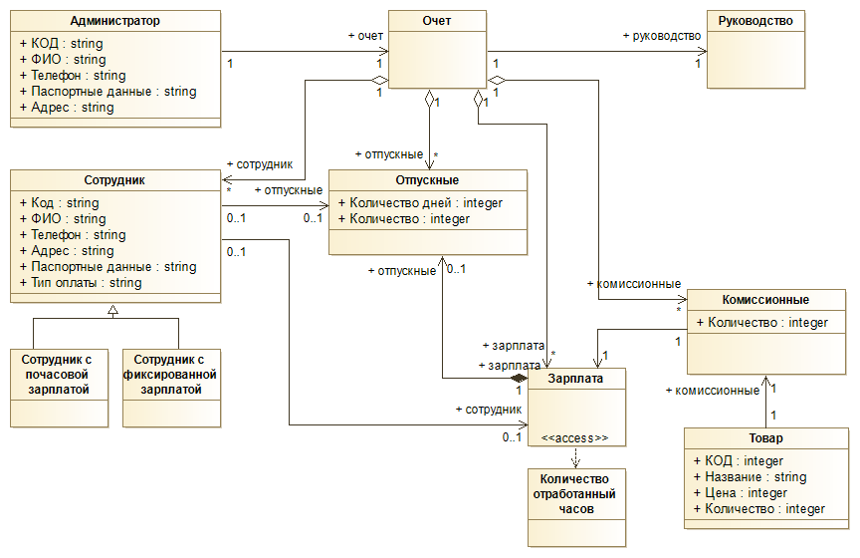

|  |  |  |  |  |
| --- | --- | --- | --- | --- |
| **Класс** | **Атрибуты** | | **Тип класс** | |
| Администратор | КОД  ФИО  Телефон  Паспортные данные  Адрес | | Управляющий класс | |
| Сотрудник | КОД  ФИО  Телефон  Паспортные данные  Адрес  Тип оплаты | | Граничный класс | |
| Отпускные | Количество дней  Количество денег | | Класс-сущность | |
| Зарплата | Адрес проживания | | Класс-сущность | |
| Товар | КОД  Название  Цена  Количество | | Класс-сущность | |
| Комиссионные | | Количество | | Класс-сущность |
| Сотрудник с почасово оплатой | |  | | Класс-сущность |
| Сотрудник с фиксированной оплатой | |  | | Класс-сущность |
| Руководство | |  | | Класс-сущность |
| Отчет | |  | | Граничный класс |

1. Диаграмма «Добавление сотрудника в систему»

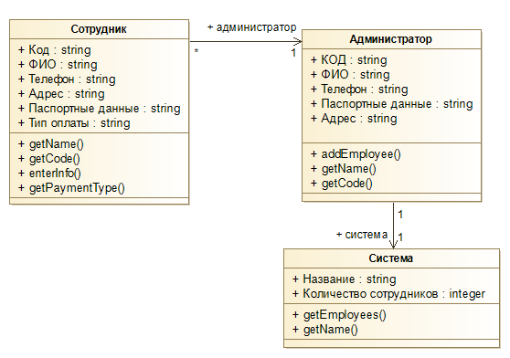

|  |  |  |  |
| --- | --- | --- | --- |
| **Класс** | **Атрибуты** | **Операции** | **Тип класса** |
| Администратор | КОД  ФИО  Телефон  Паспортные данные  Адрес | addEmployee()  getName()  getCode() | Управляющий класс |
| Сотрудник | КОД  ФИО  Телефон  Паспортные данные  Адрес  Тип оплаты | getName()  getCode()  getPaymentType()  enterInfor() | Граничащий класс |
| Система | Название  Количество сотрудников | getEmployees()  getName() | Граничащий класс |

1. Диаграмма «Подсчет зарплаты»

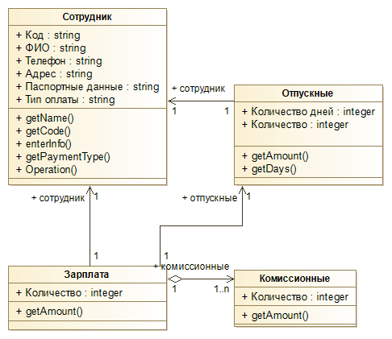

|  |  |  |  |
| --- | --- | --- | --- |
| **Класс** | **Атрибуты** | **Операции** | **Тип класса** |
| Комиссионные | Количество | getAmount() | Класс-сущность |
| Сотрудник | КОД  ФИО  Телефон  Паспортные данные  Адрес  Тип оплаты | getName()  getCode()  getPaymentType()  enterInfor() | Граничащий класс |
| Отпускные | Количество  Количество дней | getAmount()  getDays() | Класс-сущность |
| Зарплата | Количество | getAmount() | Граничащий класс |